2020年高考物理100考点最新模拟题千题精练
第三部分 牛顿运动定律
专题3.9．加速运动的叠加体问题（基础篇）
一．选择题
1．如图所示，在光滑水平面上叠放着A、B两物体。现对A施加水平向右的拉力F，通过传感器可测得A的加速度a随拉力F变化的关系如图B所示。已知重力加速度g = 10 m/s²，由下列说法正确的是（ ）
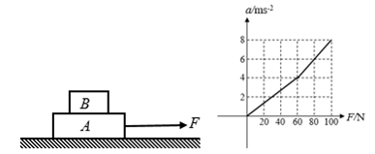
A．A的质量是5kg
B．B的质量是5kg
C．A、B之间的动摩擦因数是0.4
D．A、B之间的动摩擦因数是0.8
【参考答案】BC
【名师解析】
拉力F很小时，AB两物体何持相对静止，以相同的加速运动，后来B在A上表现滑动。
当拉力F₁=60N时，A物体加速度a₁=4m/s₂，两物体恰好要相对滑动，这时AB间的摩擦力是最大静摩擦力，根据牛顿第二定律，以B为对象有：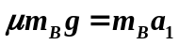①
对A有：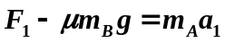②
当拉力F₂=100N时，A物体加速度a₂=8m/s₂，两物体发生相对滑动，这时AB间是滑动静摩擦力，根据牛顿第二定律,对A有：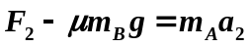③
由①②③解得：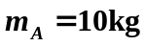 ；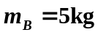；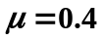，故B、C正确，A、D错误。
2（2018湖南长郡中学实验班选拔考试）如图所示，质量分别为m₁、m₂的两物块叠放在一起，以一定的初速度一起沿固定在水平地面上倾角为α的斜面上滑。已知m₂与斜面间的动摩擦因数μ<tanα，则
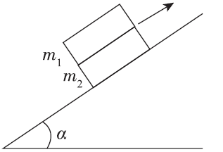
A．整体在上滑的过程中处于失重状态
B．整体在上滑到最高点后将停止运动
C．两物块之间的摩擦力在上滑与下滑过程中大小相等
D．两物块之间的摩擦力在上滑过程中大于下滑过程
【参考答案】AC
【名师解析】整体在上滑的过程中一定做匀减速直线运动，加速度沿斜面向下，处于失重状态，选项A正确；根据题述已知m₂与斜面间的动摩擦因数μ<tanα，可知所受摩擦力大小小于重力沿斜面方向的分力，整体在上滑到最高点后将沿斜面返回，做匀加速直线运动，选项B错误；对物块上滑过程，对m₁、m₂的两物块叠放整体，由牛顿第二定律，（m₁+m₂）gsinα+μ（m₁+m₂）gcosα=（m₁+m₂）a₁，设上滑过程中两物块之间的摩擦力为f1，隔离物块m1，分析所受力，由牛顿第二定律，m₁gsinα+ f₁= m₁a₁，解得f₁=μm₁gcosα；对物块下滑过程，对m₁、m₂的两物块叠放整体，由牛顿第二定律，（m₁+m₂）gsinα-μ（m₁+m₂）gcosα=（m₁+m₂）a₂，设下滑过程中两物块之间的摩擦力为f2，隔离物块m1，分析所受力，由牛顿第二定律，m₁gsinα- f₂= m₁a₂，解得f₂=μm₁gcosα；选项C正确D错误。
3. (2017·哈尔滨三中模拟)如图所示，光滑水平面上放置着四个相同的木块，其中木块B与C之间用一轻弹簧相连，轻弹簧始终在弹性限度内。现用水平拉力F拉B木块，使四个木块以相同的加速度一起加速运动，则以下说法正确的是( )
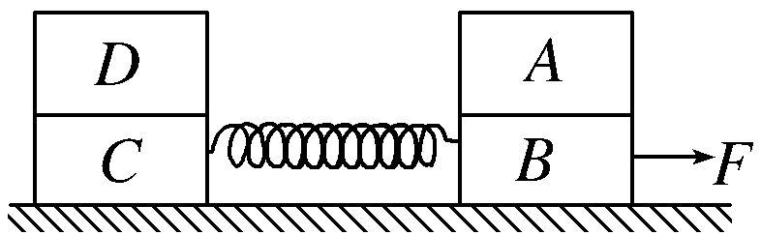
A．一起加速过程中，C木块受到四个力的作用
B．一起加速过程中，D所受到的静摩擦力大小为
C．一起加速过程中，A、D木块所受摩擦力大小和方向相同
D．当F撤去瞬间，A、D木块所受静摩擦力的大小和方向都不变
【参考答案】BC
【名师解析】： 在水平拉力F的作用下，四个木块以相同的加速度一起加速运动，则由牛顿第二定律可知，对整体有F＝4ma，对A、D木块有f_{A}＝f_{D}＝ma，解得A、D木块所受摩擦力大小f_{A}＝f_{D}＝，方向均水平向右，故B、C正确；一起加速过程中，C木块受到重力、D木块对其的压力和静摩擦力、地面对其的支持力及弹簧对其的弹力，共五个力的作用，故A错误；当F撤去瞬间，D木块所受静摩擦力的大小和方向均不变，而A木块所受静摩擦力的大小不变但反向，故D错误。
4.(2016·江苏泰州期末)如图所示，在光滑平面上有一静止小车，小车质量为M＝5 kg，小车上静止地放置着质量为m＝1 kg的木块，木块和小车间的动摩擦因数为μ＝0.2，用水平恒力F拉动小车，下列关于木块的加速度a_{m}和小车的加速度a_{M}，可能正确的有( )
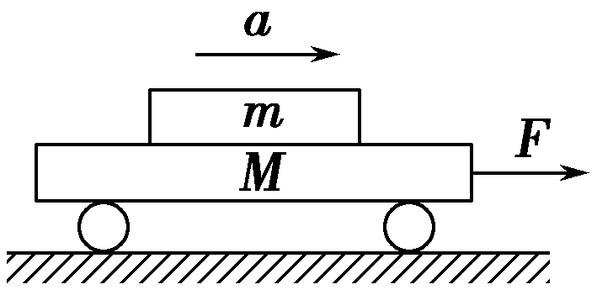
A.a_{m}＝1 m/s²，a_{M}＝1 m/s²
B.a_{m}＝1 m/s²，a_{M}＝2 m/s²
C.a_{m}＝2 m/s²，a_{M}＝4 m/s²
D.a_{m}＝3 m/s²，a_{M}＝5 m/s²
【参考答案】 AC
【名师解析】 隔离木块，分析受力，木块和小车恰不发生相对滑动时，它们有相同的加速度，由牛顿第二定律有μmg＝ma_{m}，解得a_{m}＝2 m/s²。木块和小车不发生相对滑动时，二者加速度相等，木块和小车发生相对滑动时，a_{m}＝2 m/s²，小车的加速度a_{M}为大于2 m/s²的任意值。可能正确的是A和C。
5.(2016·河北省衡水中学调研)如图甲所示，A、B两物体叠放在一起放在光滑的水平面上，B物体从静止开始受到一个水平变力的作用，该力与时间的关系如图乙所示，运动过程中A、B始终保持相对静止。则在0～2t₀时间内，下列说法正确的是( )
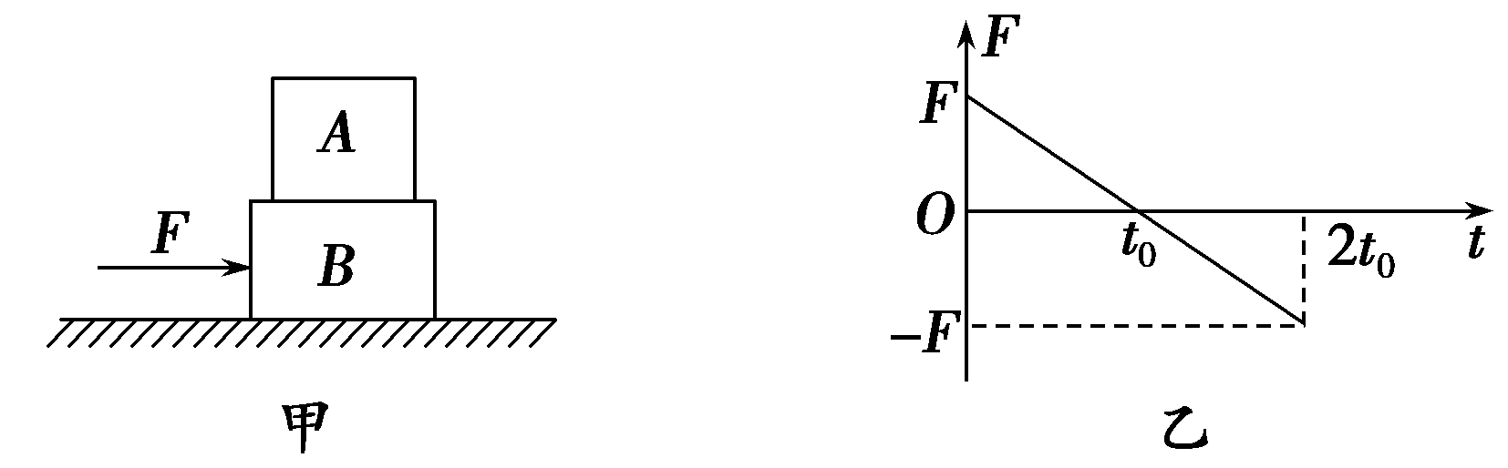
A.t₀时刻，A、B间的静摩擦力最大，加速度最小
B.t₀时刻，A、B的速度最大
C.0时刻和2t₀时刻，A、B间的静摩擦力最大
D.2t₀时刻，A、B离出发点最远，速度为0
【参考答案】 BCD
【名师解析】 t₀时刻，A、B受力F为0，A、B加速度为0，A、B间静摩擦力为0，加速度最小，选项A错误；在0至t₀过程中，A、B所受合外力逐渐减小，即加速度减小，但是加速度与速度方向相同，速度一直增加，t₀时刻A、B速度最大，选项B正确；0时刻和2t₀时刻A、B所受合外力F最大，故A、B在这两个时刻加速度最大，为A提供加速度的A、B间静摩擦力也最大，选项C正确；A、B先在F的作用下加速，t₀后F反向，A、B继而做减速运动，到2t₀时刻，A、B速度减小到0，位移最大，选项D正确。
6.如图所示，质量为M的长木板位于水平面上，质量为m的物块静止在长木板上，两者之间的动摩擦因数为μ，现对物块m施加水平向右的恒力F，若恒力F使长木板与物块出现相对滑动，施加力F的最小值为（重力加速度大小为g，物块与长木板之间的最大静摩擦力等于两者之间的滑动摩擦力）（ ）。
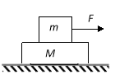
A. μmg（1+M/m) B. μmg（1+ m/M)
C. μmg D. μMg
【参考答案】 BCD
【名师解析】以物块为研究对象，由牛顿运动定律，F-μmg =ma₁，以长木板为研究对象，由牛顿运动定律，μmg =Ma₂，若长木板与物块出现相对滑动，必有a₁> a₂，联立解得：F>μmg（1+ m/M), 施加力F的最小值为μmg（1+ m/M),选项B正确。
7、（2018年江苏联考）如图所示为儿童乐园里一项游乐活动的示意图：金属导轨倾斜固定，倾角为α，导轨上开有狭槽，内置一小球，球可沿槽无摩擦滑动，绳子一端与球相连，另一端连接一抱枕，小孩可抱住抱枕与之一起下滑，绳与竖直方向夹角为β，且β保持不变。假设抱枕质量为 m₁，小孩质量为m₂，小球、绳子质量及空气阻力忽略不计，则下列说法正确的是（ ）
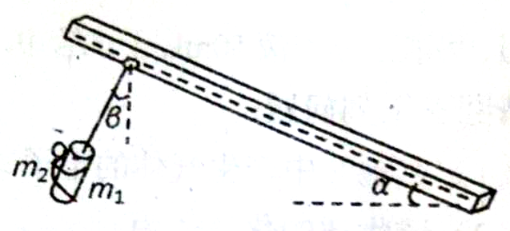
A、分析可知α=β
B、小孩与抱枕一起做匀速直线运动
C、小孩对抱枕的作用力平行导轨方向向下
D、绳子拉力与抱枕对小孩作用力之比为（m₁ +m₂）∶m₂
【参照答案】AD
【名师解析】
分析小孩与抱枕受力，受到竖直向下的重力和绳的拉力，其合力方向平行导轨，合力大小(m₁+m₂)gsinα，由牛顿第二定律，(m₁ +m₂)gsinα=ma，小孩与抱枕一起做匀加速直线运动，加速度a=(m₁ +m₂)gsinα，分析可知α=β，选项A正确B错误。隔离小孩分析受力，小孩受到重力、抱枕对小孩作用力，合力方向平行导轨向下，由此可知，小孩对抱枕的作用力方向沿绳子向下，选项C错误。绳子拉力等于(m₁+m₂)gcosα，抱枕对小孩作用力等于m₂gcosα，绳子拉力与抱枕对小孩作用力之比为（m₁ +m₂）∶m₂，选项D正确。
8．（2016湖北武汉联考）如图1所示，在光滑水平面上叠放着甲、乙两物体。现对甲施加水平向右的拉力F，通过传感器可测得甲的加速度a随拉力F变化的关系如图2所示。已知重力加速度g=10 m/s²，由图线可知（ ）
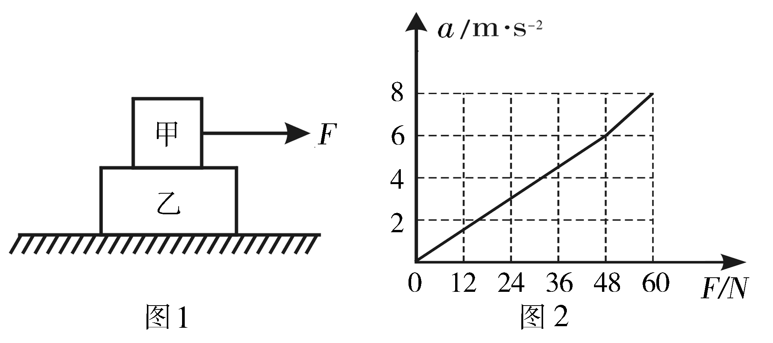
A．甲的质量m_{A}=2kg B．甲的质量m_{A}=6kg
C．甲、乙间的动摩擦因数μ=0.2 D．甲、乙间的动摩擦因数μ=0.6
【参照答案】 BC
【名师解析】
由图象可知，在拉力小于48N时，二者一起运动，由牛顿第二定律，F=()a，在拉力大于48N时，二者相对滑动，当拉力F₁=48N时，甲的加速度a₁=6m/s²，由牛顿第二定律，F₁-μm_{A}g=m_{A}a₁；当拉力F₂=60N时，甲的加速度a₂=8m/s²，由牛顿第二定律，F₂-μm_{A}g=m_{A}a₂，联立解得甲的质量m_{A}=6kg，甲、乙间的动摩擦因数μ=0.2，选项BC正确。

二．计算题
1．（14分）如图所示，倾角为θ=30º足够长的斜面体固定在水平地面上一质量为M=1kg、长L=5m长薄木板B放置斜面上，质量为m=2kg滑块A放置在长木板的一端，滑块A和木板B材料和表面粗糙程度一样，刚开始时A、B在外力作用下都静止不动。现撤去所有其它外力，只保留沿斜面向上恒力F=25N作用。已知A、B之间的动摩擦因数为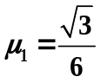 ，B、地之间的动摩擦因数为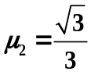 ，重力加速度g=10m/s²。最大静摩擦力等于滑动摩擦力，求
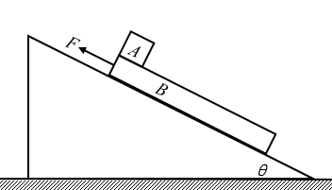
（1）滑块A从木板B上滑下时速度是多少？
（1）木板开始运动2s后木板A与滑块B的距离是多少？
【答案】 （1）5m/s；（2）40m
【解析】
（1）对滑块A进行受力分析，因为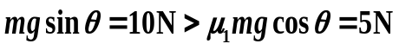所以A会在长板上下滑，
由牛顿第二定律可知：下滑的加速度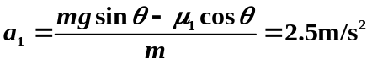
对长板进受力分析，因为 也就是刚开始，长木板B静止不动，由运动公式可知：滑块A从木板B上滑下时速度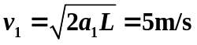
（2）只有滑块A从木板B上滑下时， 木板才开始运动。
t=2s内滑块A运动的位移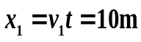
对长木板B进行受力分析，根据牛顿第二定律得 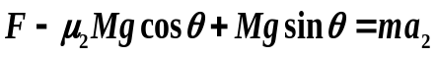解得a₂=15m/s²
t=2s内木板的位移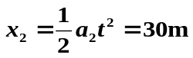
木板开始运动2s后木板A与滑块B的距离是x=x₁+x₂=40m
2．（15分）（2016福建三校联考）如图所示，一平板车以某一速度v₀匀速行驶，某时刻一货箱（可视为质点）无初速度地放置于平板车上，货箱离车后端的距离为l=3m，货箱放入车上的同时，平板车开始刹车，刹车过程可视为做a=4m/s²的匀减速直线运动。已知货箱与平板车之间的摩擦因数为μ=0.2，g=10m/s²。为使货箱不从平板上掉下，平板车匀速行驶的速度v₀应满足什么条件？
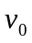
【参照答案】v₀≤6 m/s。
【名师解析】
设经过时间t，货箱和平板车达到共同速度v，以货箱为研究对象，由牛顿第二定律得，货箱向右做匀加速运动的加速度a₁＝μg
货箱向右运动的位移x_{箱}＝a₁t²
又v＝a₁t
平板车向右运动的位移x_{车}＝v₀t－at²
又v＝v₀－at
为使货箱不从平板车上掉下来，应满足：x_{车}－x_{箱}≤l
联立得v₀≤
代入数据v₀≤6 m/s。
3. （2014江苏部分学校联考）薄木板长L＝1m，质量M＝9kg在动摩擦因数μ₁＝0.1的水平地面上向右滑行，当木板速度v₀＝2m／s时，在木板的右端轻放一质量m＝1kg的小铁块（可视为质点）如图所示，当小铁块刚好滑到木板左端时，铁块和木板达到共同速度。取g＝10m／s²，求：
（1）从铁块放到木板上到它们达到相同速度所用的时间t；
（2）小铁块与木板间的动摩擦因数μ₂ 。
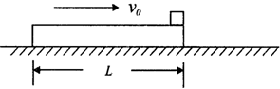
【参照答案】 (1)1s (2)0.08
【名师解析】
（1）设木板在时间t内的位移为x₁；铁块的加速度大小为a₂，时间t内的位移为x₂
则有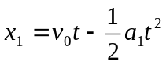 （2分）
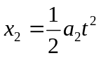 （2分）
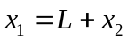 （2分）
又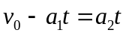 （2分）
代入数据得t=1s （1分）
(2)根据牛顿第二定律，有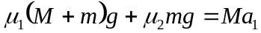 （3分）
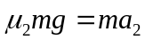（1分）
解得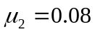 （2分）
【考点定位】考查牛顿运动定律、匀变速直线运动及其相关知识。

